第五章 自然环境的整体性与差异性

第一节自然环境的整体性（第1课时）（导学案）
【教学目标】
课程标准：运用图表并结合实例,分析自然环境的整体性。
地理核心素养：
1. 结合实例理解自然环境整体性的基本内涵。
2. 举例说明某自然地理要素在自然环境形成和演化中的作用。
3. 举例说明自然环境各要素之间的相互作用。
4. 从自然环境整体性的视角分析一些自然现象。
【教学重难点】
教学重点：把握区域自然环境特征和地理要素在环境形成和演变中的作用。
教学难点：理解自然环境各要素间的联系及影响，并理解地理要素相互联系、制约过程中产生的整体功能。
【课前预习】
知识点一 自然环境要素间的物质迁移和能量交换
1．自然环境组成要素：大气、水、土壤、生物、 及地貌。
2.物质和能量交换的途径：水循环、 循环和 物质循环等。
3.意义：自然环境要素形成一个相互 、相互制约和相互 的整体；自然环境要素间的物质和能量交换是自然环境整体性的基础。
知识点二 自然环境的整体功能
1．生产功能
(1)概念：指自然环境具有合成 的能力。
(2)过程：植物提供 ，大气提供热量和二氧化碳，土壤及水圈、岩石圈提供水分及营养盐，通过 ，生产出有机物。
(3)特点：自然环境要素的不同组合，生产功能的 差异明显。
(4)举例：相邻的坡地与平地，不仅坡度不同，其接受的 、水分条件、 、风化物粗细等也不同，共同影响着土地的生产功能，即使生长同种植物， 也有较大差别。
2．稳定功能
(1)概念：自然环境要素通过物质迁移和能量交换，使自然环境具有能够 、保持性质 的功能。
(2)举例：自然环境主要通过以下两个途径来削减大气中的二氧化碳:
①植物与大气的碳交换,把碳保存在 中。
②通过海—气相互作用,大气中的二氧化碳和海水中溶解的 相结合,形成 。
(3)特征：各地理要素本身不具备平衡功能，但自然地理环境拥有此功能。
3．意义
(1)保证了人类的生存和 。
(2)协调人地关系，必须充分考虑不同区域自然环境生产功能和稳定功能的 。

【课中探究】
导入：播放视频《碳循环》
提问：部分大气中能实现二氧化碳含量相对稳定，这符合什么地理原理?
一、自然环境要素间的物质迁移和能量交换
探究一：自然环境要素有哪些？
- 自然环境要素
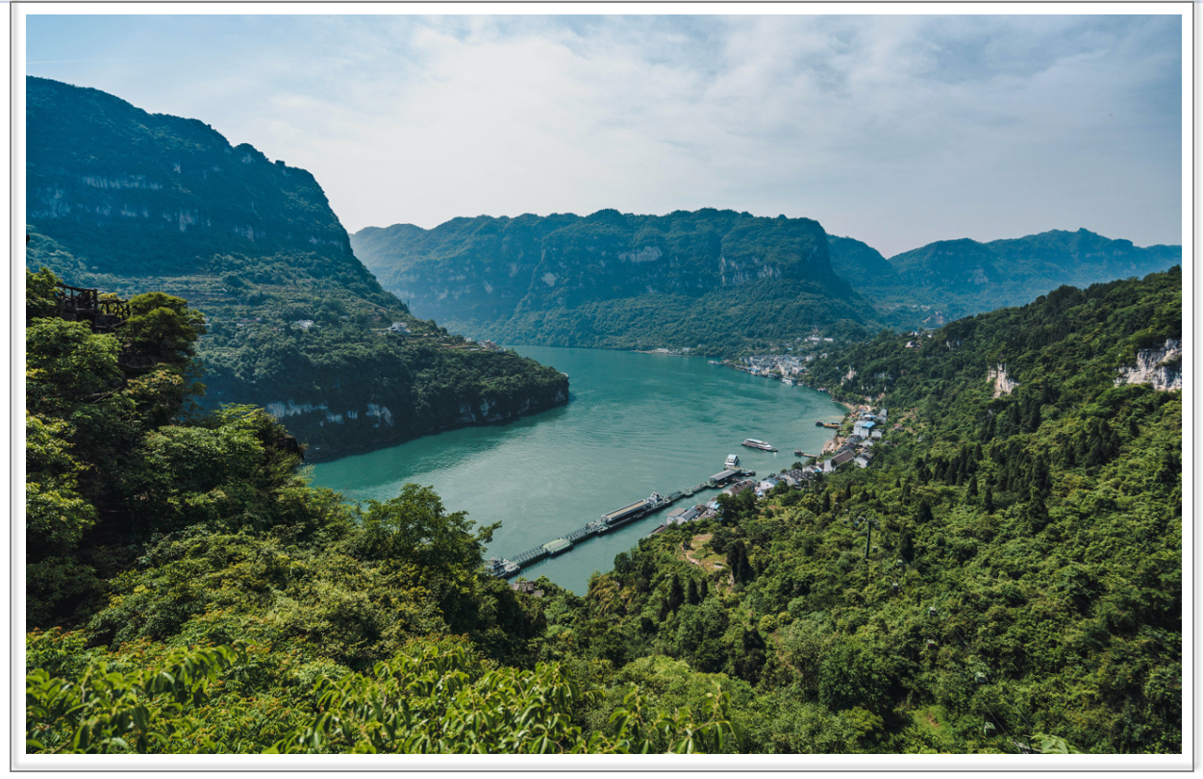
【自主思考】图中有哪几种自然环境要素？

探究二：自然环境要素如何进行物质和能量交换？
- 自然环境要素间的物质迁移和能量交换
【自主思考】自然环境要素有相关性吗？

【合作探究】水在各要素间是如何迁移的?
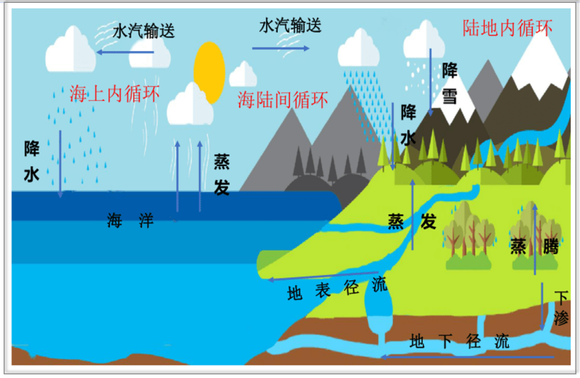

【合作探究】岩石圈物质循环过程中自然环境要素间有哪些物质迁移?
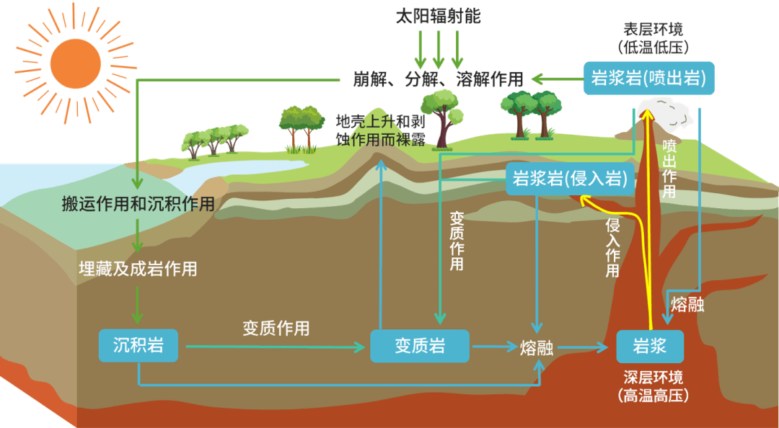

【合作探究】光合作用过程中自然环境要素间有哪些物质交换？
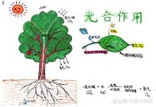

探究三：自然环境要素如何联为整体？
【知识小结】自然环境要素在物质组成和形态特征方面差异明显，如何联为整体？

二、自然环境的整体功能
探究四：自然环境的整体功能有哪些？
【自主思考】阅读教材，在自然环境要素共同作用下，自然环境有何功能？

1、生产功能
【自主思考】阅读教材，自然环境的生产功能是合成什么？主要依赖什么？

【自主思考】赤道与两极地区相比，生产功能更强的是？
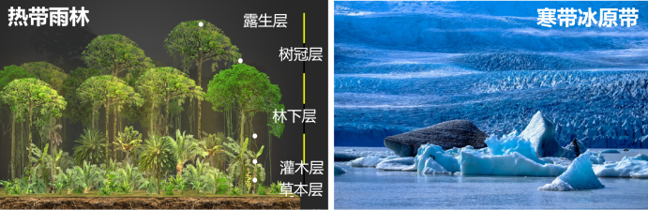

【合作探究】我国的祁连山地长有“阴阳脸”，即一侧山坡林木葱郁（“阴脸”），另一侧山坡草地青翠（“阳脸”），分析原因。
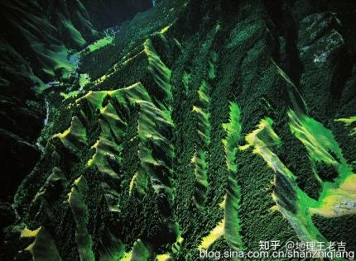

探究四：自然环境的整体功能有哪些？
2、稳定功能
【自主思考】观看教材，自然环境的稳定功能是什么？

探究五：自然环境的整体功能对于人类社会发展有何现实意义？
3、自然环境整体功能的意义

【典型案例】坡面土壤厚度的稳定性
坡面土壤表层常常发生流水侵蚀。岩石不断风化，为土壤形成提供原料。流水侵蚀和岩石风化共同控制着土壤厚度。一般来说，如果流水侵蚀强烈，土壤薄，下覆岩石受环境影响加剧，风化加速。相反，如果流水侵蚀较弱，在厚厚的土壤的保护下，岩石就不易风化。表面上看，流水对土壤的侵蚀很明显，一次降水过程就能观察到；而土壤的形成速度比较慢，短时间内难以察觉，土壤厚度似乎应该变薄。但事实上，在自然状态下植被生长良好的坡面，经过多年的土壤侵蚀与土壤形成过程，土壤厚度一般没有明显变化。通过土壤与水、土壤与岩石间的物质交换，土壤厚度及自然环境具有相对的稳定性。
【课堂探究】分析藏羚羊数量与环境的关系
可可西里位于青藏高原西北部海拔多在4500米以上，是藏羚羊的主要栖息地。藏羚羊的繁殖率各年变化不明显，存活率却变化显著。若冬季食物、水源充足，寒潮少发，藏羚羊存活率上升，数量增加。当数量增加以后，食物、水源相对不足，避风处相对缺乏，藏羚羊存活率下降，数量减少。因此，在自然状态下，藏羚羊的数量虽然随着环境变化有所波动，但基本稳定。
1. 推测可可西里地区的气候与植被特点。
2. 说明可可西里地区动物(如藏羚羊)的数量更易受环境条件影响的原因。
3. 藏玲羊的数量虽有波动，但基本稳定。这种现象符合什么地理原理?

【课堂总结】

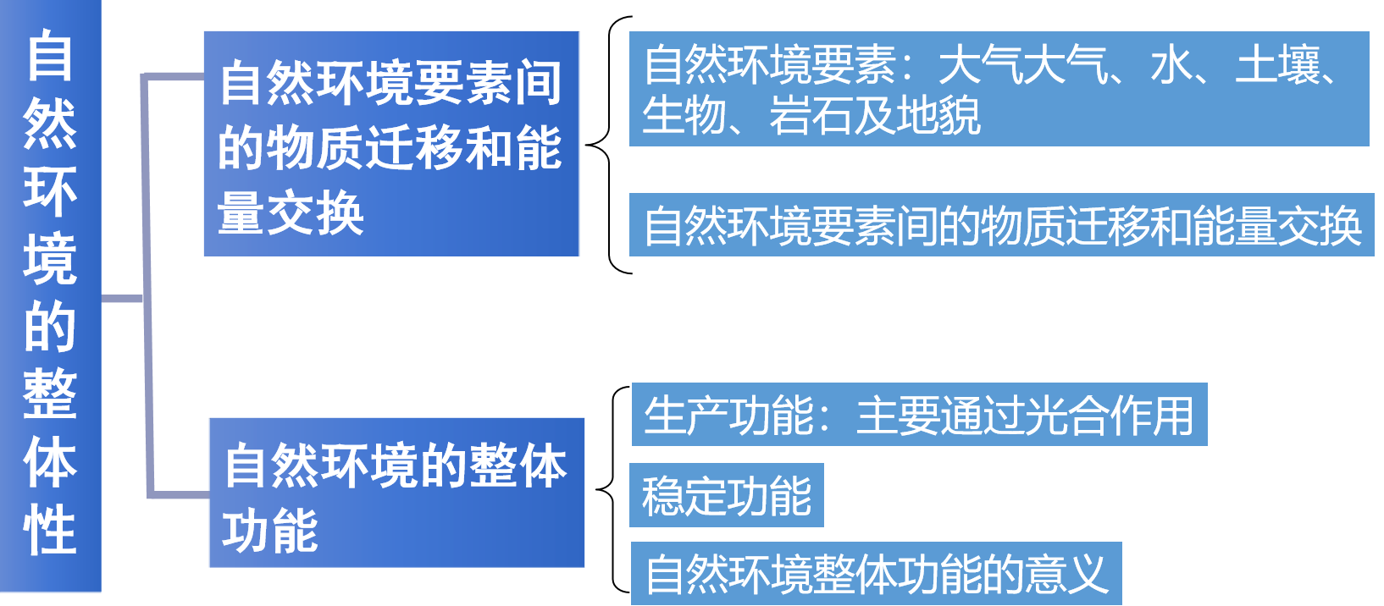
【课堂练习】
读“我国某地区自然要素关系图”，完成下面小题。
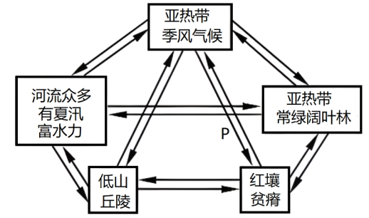
1．该图反映了地理环境的（ ）
A．整体性特征 B．从赤道到两极的地域分异规律
C．从沿海到内陆的地域分异规律 D．垂直地域分异规律
2．图中P环节代表的因果关系是（ ）
A．降水多集中在夏季，河流有夏汛
B．植被破坏严重，易形成“红色沙漠”
C．高温多雨，土壤有机质少，呈酸性
D．山区坡陡，水流湍急，水能资源丰富
3．该区域可能位于我国的（ ）
A．华北平原 B．北方低山丘陵 C．辽东丘陵 D．东南丘陵


第一节自然环境的整体性（第1课时）（导学案）
【参考答案】

【课前预习】

知识点一 自然环境要素间的物质迁移和能量交换
1．自然环境组成要素：大气、水、土壤、生物、岩石及地貌。
2.物质和能量交换的途径：水循环、生物循环和岩石圈物质循环等。
3.意义：自然环境要素形成一个相互渗透、相互制约和相互联系的整体；自然环境要素间的物质和能量交换是自然环境整体性的基础。
知识点二 自然环境的整体功能
1．生产功能
(1)概念：指自然环境具有合成有机物的能力。
(2)过程：植物提供叶绿素，大气提供热量和二氧化碳，土壤及水圈、岩石圈提供水分及营养盐，通过光合作用，生产出有机物。
(3)特点：自然环境要素的不同组合，生产功能的强弱差异明显。
(4)举例：相邻的坡地与平地，不仅坡度不同，其接受的太阳辐射、水分条件、土壤肥力、风化物粗细等也不同，共同影响着土地的生产功能，即使生长同种植物，生物量也有较大差别。
2．稳定功能
(1)概念：自然环境要素通过物质迁移和能量交换，使自然环境具有能够自我调节、保持性质稳定的功能。
(2)举例：自然环境主要通过以下两个途径来削减大气中的二氧化碳:
①植物与大气的碳交换,把碳保存在植物体及土壤中。
②通过海—气相互作用,大气中的二氧化碳和海水中溶解的钙相结合,形成沉淀。
(3)特征：各地理要素本身不具备平衡功能，但自然地理环境拥有此功能。
3．意义
(1)保证了人类的生存和发展。
(2)协调人地关系，必须充分考虑不同区域自然环境生产功能和稳定功能的差异。

【课中探究】
导入：播放视频《碳循环》
提问：部分大气中能实现二氧化碳含量相对稳定，这符合什么地理原理?
一、自然环境要素间的物质迁移和能量交换
任务一：自然环境要素有哪些？
- 自然环境要素
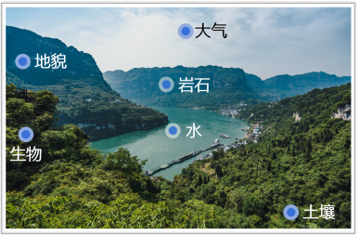
【自主思考】图中有哪几种自然环境要素？

学生回答参考：
大气、水、土壤、生物、岩石及地貌。
教师讲解：
自然环境由大气、水、土壤、生物、岩石及地貌等要素组成。这些要素在物质组成和形态特征方面差异明显。
任务二：自然环境要素如何进行物质和能量交换？
- 自然环境要素间的物质迁移和能量交换
【自主思考】自然环境要素有相关性吗？
学生回答参考：有。
教师讲解：
自然环境要素并不是彼此孤立、互不相关的，而是通过水循环、生物循环和岩石圈物质循环等过程，进行物质迁移和能量交换，形成一个相互渗透、相互制约和相互联系的整体。
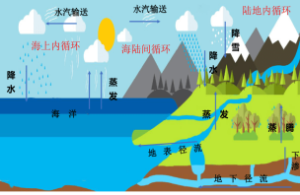
【合作探究】水在各要素间是如何迁移的?
学生回答参考：
大气降水使土壤、河流、湖泊和生物获得水分补给。
植物蒸腾、土壤和河湖蒸发、海洋水蒸发，大气获得水汽。
【合作探究】岩石圈物质循环过程中自然环境要素间有哪些物质迁移?
学生回答参考：
岩石通过风化向土壤提供成土物质和无机盐。
土壤及岩石风化物质被侵蚀、搬运、堆积并固结成岩。
改变了地表形态，塑造了各种自然景观。
【合作探究】光合作用过程中自然环境要素间有哪些物质交换？
学生回答参考：
通过光合作用，植物吸收大气中的二氧化碳，放出氧气。
任务三：自然环境要素如何联为整体？
【知识小结】自然环境要素在物质组成和形态特征方面差异明显，如何联为整体？
学生回答参考：
自然环境要素通过水循环、生物循环和岩石圈物质循环形成一个相互渗透、相互制约和相互联系的整体。
教师讲解：
自然环境由大气、水、土壤、生物、岩石及地貌等要素组成。自然环境要素通过水循环、生物循环和岩石圈物质循环等过程，进行物质迁移和能量交换，形成一个相互渗透、相互制约和相互联系的整体。自然环境要素间的物质迁移和能量交换是自然环境整体性的基础。
【典型案例】生物循环将自然环境要素联系为整体
生物循环是指生态系统中生物和环境间的物质流动过程，周而复始的生物循环改变了各环境要素的性质。
地球早期大气的主要成分是二氧化碳、一氧化碳、甲烷和氨，没有氧和氮。现今地球大气组成，是生物循环的结果。陆地水中溶解的元素在相当程度上也受生物循环制约。生物从陆地水中选择性吸收化学元素，改变了陆地水中的元素组成。生物循环改变了陆地水的循环过程。石灰岩等沉积岩以及煤炭、石油等化石能源都是生物循环的产物。生物循环影响着岩石的风化，促进了土壤的形成。
据有关资料，自地球上有生命以来，创造的生物物质已达4×1022千克，相当于对流层大气质量的1万倍、水圈质量的30倍和沉积岩质量的16倍。自然环境中的物质已多次被生物加工。地球上生物循环的出现，将自然环境要素联系为一个整体，使地球面貌发生了根本改变，从而形成了适宜人类生存的自然环境。
二、自然环境的整体功能
任务四：自然环境的整体功能有哪些？
【自主思考】阅读教材，在自然环境要素共同作用下，自然环境有何功能？
学生回答参考：
生产功能和稳定功能。
教师讲解：
自然环境作为一个系统，在自然环境要素的共同作用下，拥有了整体功能，如生产功能、稳定功能等。自然环境的功能既包括自然要素的功能，也包括整体功能。
- 生产功能
【自主思考】阅读教材，自然环境的生产功能是合成什么？主要依赖什么？
学生回答参考：自然环境具有合成有机物的生产功能。主要依赖于光合作用。
教师讲解：
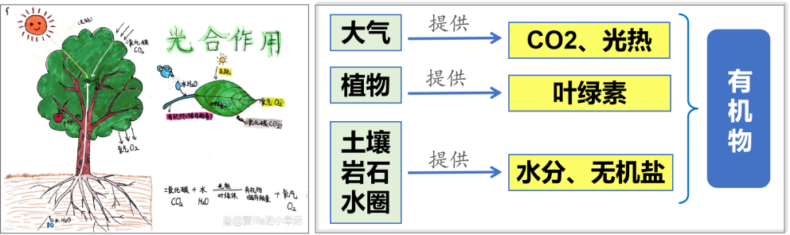
大气提供二氧化碳和热量，植物提供叶绿素，土壤及水圈、岩石圈提供水分和营养盐。自然要素组合不同，生产功能的强弱有明显差异。
【自主思考】赤道与两极地区相比，生产功能更强的是？
学生回答参考：赤道地区。
教师讲解：
赤道地区太阳辐射、热量、水分、土壤、地貌等自然环境要素组合好，植物种类丰富多样，生物量较大，生产功能更强。
【合作探究】我国的祁连山地长有“阴阳脸”，即一侧山坡林木葱郁（“阴脸”），另一侧山坡草地青翠（“阳脸”），分析原因。
学生回答参考：坡向不同，水分和光照不同。
教师讲解：
“阴脸”为阴坡，光照少，蒸发较弱，水分条件较好，利于乔灌木的生长；
“阳脸”为阳坡，光照充足，但蒸发快，水分条件差，只能生长一些需水量小的草本植物。
任务四：自然环境的整体功能有哪些？
- 稳定功能
【自主思考】观看教材，自然环境的稳定功能是什么？
学生回答参考：
自然环境要素通过物质迁移和能量交换，使自然环境具有能够自我调节、保持性质稳定的功能。
教师讲解：
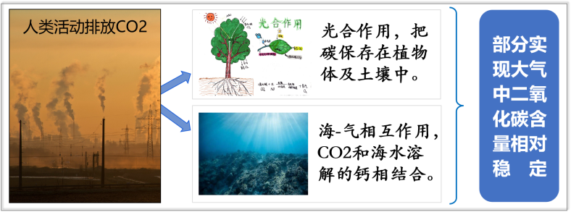
人类活动增加了大气中CO2的含量，植物通过光合作用把碳保存在植物体内及土壤中，海洋通过海气相互作用也可以把二氧化碳和海水溶解的钙结合形成碳酸钙沉淀来固碳，部分实现了大气中二氧化碳含量的相对稳定，体现了自然环境的稳定功能。
任务五：自然环境的整体功能对于人类社会发展有何现实意义？
- 自然环境整体功能的意义
学生回答参考：
自然环境要素通过物质迁移和能量交换，使自然环境具有能够自我调节、保持性质稳定的功能。
教师讲解：
自然环境的生产功能、稳定功能等，保证了人类的生存和发展。协调人地关系，必须充分考虑不同区域自然环境生产功能和稳定功能的差异。
【典型案例】坡面土壤厚度的稳定性
坡面土壤表层常常发生流水侵蚀。岩石不断风化，为土壤形成提供原料。流水侵蚀和岩石风化共同控制着土壤厚度。一般来说，如果流水侵蚀强烈，土壤薄，下覆岩石受环境影响加剧，风化加速。相反，如果流水侵蚀较弱，在厚厚的土壤的保护下，岩石就不易风化。表面上看，流水对土壤的侵蚀很明显，一次降水过程就能观察到；而土壤的形成速度比较慢，短时间内难以察觉，土壤厚度似乎应该变薄。但事实上，在自然状态下植被生长良好的坡面，经过多年的土壤侵蚀与土壤形成过程，土壤厚度一般没有明显变化。通过土壤与水、土壤与岩石间的物质交换，土壤厚度及自然环境具有相对的稳定性。
【课堂探究】分析藏羚羊数量与环境的关系
可可西里位于青藏高原西北部海拔多在4500米以上，是藏羚羊的主要栖息地。藏羚羊的繁殖率各年变化不明显，存活率却变化显著。若冬季食物、水源充足，寒潮少发，藏羚羊存活率上升，数量增加。当数量增加以后，食物、水源相对不足，避风处相对缺乏，藏羚羊存活率下降，数量减少。因此，在自然状态下，藏羚羊的数量虽然随着环境变化有所波动，但基本稳定。
1. 推测可可西里地区的气候与植被特点。
2. 说明可可西里地区动物(如藏羚羊)的数量更易受环境条件影响的原因。
3. 藏玲羊的数量虽有波动，但基本稳定。这种现象符合什么地理原理?
学生回答参考：
- 气候：高寒气候，昼夜温差较大。植被特点：以高寒草甸为主，较为稀疏,生产力较小。
- 气候高寒，草类稀疏，食物产量有限且受环境条件影响明显，因此动物数量更易受环境条件影响。
- 在无人类干扰的情况下，藏羚羊的数量总体维持稳定，符合自然环境的稳定功能。
【课堂练习】
【解析】1．由图可知，图示五个要素分别为气候、水文、地形、植被、土壤，各要素之间由双向箭头相连，体现了一个地区各要素相互联系相互影响，反映了地理环境整体性特征，A正确，排除BCD。故选A。
2．依据材料及所学知识，亚热带季风气候高温多雨，淋溶作用强，土壤有机质少，呈酸性，C正确。降水多集中在夏季，河流有夏汛是气候对水文的影响，A错误。植被破坏严重，易形成“红色沙漠”是植被对土壤的影响，B错误。山区坡陡，水流湍急，水能资源丰富是地形对水文的影响，D错误。故选C。
3．依据材料及所学知识，华北平原、北方低山丘陵、辽东丘陵都在北方地区，为温带季风气候，植被为温带落叶阔叶林，A、B、C错误。东南丘陵为亚热带季风气候，植被为亚热带常绿阔叶林，D正确。故选D。

